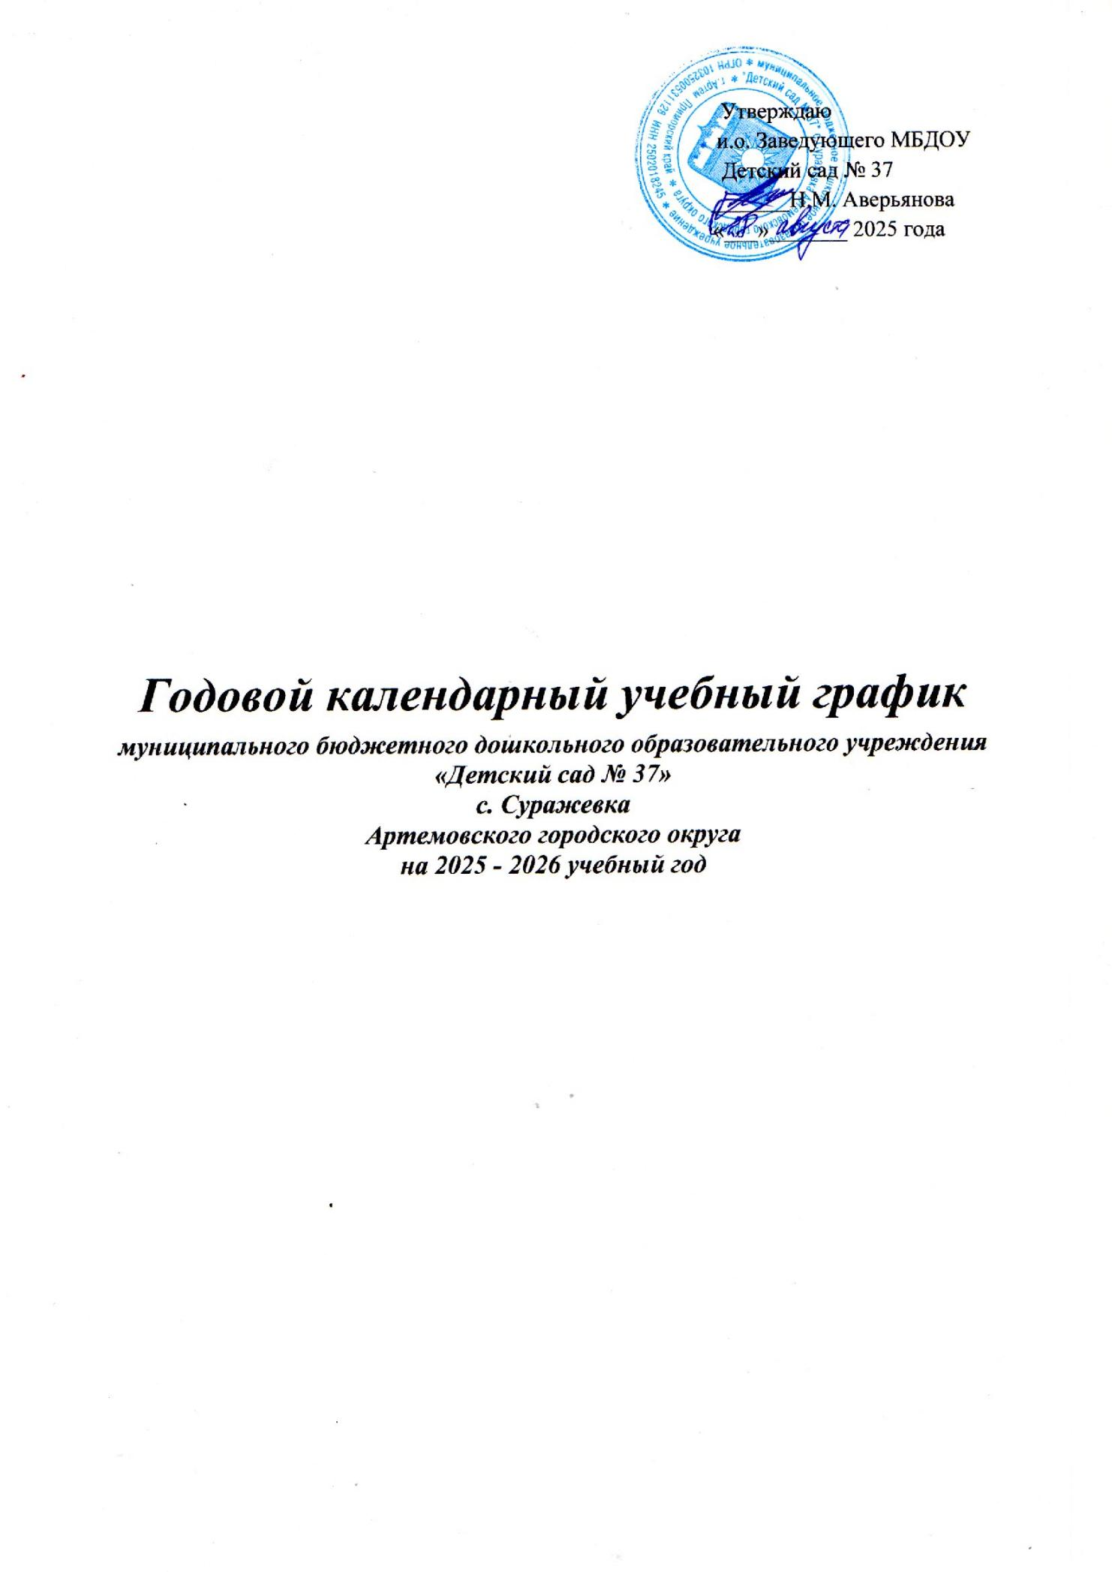
Пояснительная записка
к годовому календарному учебному графику
на 2025-2026 учебный год
Годовой календарно учебный график - является локальным нормативным документом, регламентирующим общее требование к организации образовательного процесса в учебном году муниципальном бюджетном дошкольном образовательном учреждении « Детский сад №37 » с Суражевка Артемовского городского округа.
Годовой календарно учебный график разработан в соответствии с:
- Федеральным законом Российской Федерации от 29 декабря 2012 №273-ФЗ» Об образовании в Российской Федерации» (В редакции 24.04.2020г.)
- Федеральный закон от 14 июля 2022г. №298 – ФЗ «О внесении изменений в Федеральный закон от 29.12.2012 № 273 – ФЗ «Об образовании в Российской Федерации»;
- постановление Главного государственного санитарного врача РФ от 27.10.2020 № 32 «Санитарно-эпидемиологические требования к устройству, содержанию и организации режима работы дошкольных образовательных организаций» (СанПиН 2.3/2.4.3598-20) и др.
- постановление Главного государственного санитарного врача РФ от 24.03.2022 № 67884 «О внесении изменений в санитарно – эпидемиологические правила СП 3.1/2.4.3598-20 «Санитарно – эпидемиологические требования к устройству, содержанию и организации работы образовательных организаций Федерации» (30.06.2020 № 16).
- Федеральный государственный образовательный стандарт дошкольного образования (далее ФГОС ДО). Утвержден приказом Министерства образования и науки Российской Федерации от 17 октября 2013 года.№1155 (редакция от 21.01.2019 года).
- Письмо «Комментарий к ФГОС дошкольного образования» Министерства образования и науки Российской Федерации от 28.02.2014год. № 08-249.
- приказ Минобрнауки России от 31.07.2020 № 373 «Об утверждении Порядка организации и осуществления образовательной деятельности по основным общеобразовательным программам — образовательным программам дошкольного образования»;
- Уставом « МБДОУ детский сад № 37».
- Календарный учебный график составлен согласно ст. 212 Трудового кодекса Российской Федерации (в ред. от 23.04.2012 N 35-ФЗ) «Нерабочие праздничные дни», производственного календаря на 2024-2025 год с праздниками и выходными днями, Приказа Минздравсоцразвития РФ от 13.08.2009 N 588н «Об утверждении порядка исчисления нормы рабочего времени на определенные календарные периоды времени (месяц, квартал, год) в зависимости от установленной продолжительности рабочего времени в неделю».
- Согласно статье 112 Трудового Кодекса Российской Федерации, в календарном учебном графике учтены нерабочие (выходные и праздничные) дни.
Календарный учебный график – часть основной образовательной программы дошкольного образования.
Годовой календарно учебный график учитывает в полном объеме возрастные психофизиологические особенности воспитанников и отвечает требованиям охраны их жизни и здоровья.
Содержание годового - календарного учебного графика включает в себя следующее:
- режим работы Учреждения;
- продолжительность образовательных периодов:
- учебный год
- полугодие
- летний оздоровительный период
- образовательную деятельность (ОД, занятия);
- количество недель в учебном году;
-сроки проведения мониторинга, достижения детьми планируемых результатов, освоение основной образовательной программы дошкольного образования;
- праздничные дни.
Годовой календарный учебный график предполагает: исключение праздничных дней и каникулярных периодов из образовательного процесса по освоению основной образовательной программы;
Проведение мониторинга достижение детьми планируемых результатов освоения основной образовательной программы дошкольного образования предусматривает организацию педагогической диагностики (оценки индивидуального развития, обеспечение мотивации, развития личности ребенка и его способностей в различных видах деятельности, а потому складывается из анализа освоения образовательных областей) через наблюдение, беседы, анализ продуктов детской деятельности, специальные диагностические ситуации, организуемые педагогическим персоналом во всех возрастных группах 2 раза в год – в начале (3-4 неделя сентября и 1-2 неделя октября) и в конце учебного года (апрель).
Система педагогической диагностики (мониторинга) проводится без отрыва от образовательного процесса ДОУ, осуществляется в соответствии с ФГОС дошкольного образования и обеспечивает комплексный подход к оценке индивидуальных достижений детей, позволяет осуществлять оценку динамики их достижений в соответствии с реализуемой образовательной программой дошкольного образования (адаптированной образовательной программой дошкольного образования).
Объект педагогической диагностики  ( мониторинга) | Методы педагогической диагностики
Индивидуальное достижение детей в контексте образовательных областей : «Социально коммуникативное развитие» , «Познавательное развитие» , « Речевое развитие» , «художественно-эстетическое развитие», « Физическое развитие». | - наблюдение  -изучение продуктов деятельности детей  - несложные эксперименты  - беседы

Праздники для воспитанников в течение учебного года планируется в соответствии с годовым планом ДОУ на учебный год.
Организация каникулярного отдыха в детском саду (середина учебного года, летний период) имеет свою специфику и определяется задачами воспитания в дошкольном учреждении.
Для эффективного физиологического и психологического развития детей, планирование каникулярного отдыха тщательно продумывается.
Воспитательно – образовательная работа в летний оздоровительный период планируется в соответствии с планом работы на летне оздоровительный период.
Во время летнего оздоровительного периода осуществляется непрерывная образовательная деятельность художественной и физкультурно - спортивной направленности (музыкальная деятельность, физическая культура).
Годовой учебный календарный график обсуждается и принимается педагогическим советом ДОУ на установочном педагогическом совете до начало учебного года и утверждается руководителем детского сада.
В случае внесения изменений в годовой учебный календарный график они утверждаются приказом заведующего МБДОУ детского сада №37 и доводятся до всех участников образовательного процесса.
Муниципальное бюджетное дошкольное образовательное учреждение «Детский сад № 37 » с. Суражевка Артемовского городского округа, в установленном законодательством Российской Федерации порядке, несет ответственность за реализацию образовательных программ в полном объеме в соответствии с годовым календарным учебным графиком.
Режим работы учреждения: пятидневная рабочая неделя с 12 часовым пребыванием в ДОУ.
Ежедневный график работы ДОУ: с 07.00 до 19.00.
Выходные дни: суббота, воскресенье, праздничные дни.
Продолжительность учебного года: с 1 сентября 2025 года по 31 мая 2026 года.

Основная общеобразовательная программа рассчитана на 5 возрастных ступеней физического и психического развития детей дошкольного возраста:
Младший дошкольный возраст | - от 2 до 4 лет (младшая группа)
Средний дошкольный возраст | - от 4 до 5 лет (средняя группа)
Старший дошкольный возраст | - от 5 до 6 лет (старшая группа)  -от 6 до 7 лет (подготовительная группа).

В Учреждении с 01.09.2025г функционирует 4 группы общеразвивающей направленности.
Распределение нагрузки на детей осуществляется с учетом санитарно-эпидемиологических правил и нормативов (СанПиН 2.4.1. 3049-13 с изменениями на 27.10.2020 г)
Объем недельной нагрузки образовательной деятельности во всех возрастных группах:

младшая группа | - 2 ч. 30 мин.
средняя группа | - 3 ч. 20 мин.
старшая группа | - 6 ч. 25 мин.
подготовительная группа | - 7 ч. 30 мин.

Продолжительность образовательной деятельности:
младшая группа | - 15 минут
средняя группа | - 20 минут
старшая группа | - 25 минут
подготовительная группа | - не более 30 минут.

В середине образовательной деятельности проводят физкультминутку. Перерывы между ОД – не менее 10 минут.
Максимально допустимый объем недельной образовательной нагрузки, включая занятия по дополнительному образованию, для детей дошкольного возраста составляет:

младшая группа | 10 занятий
средняя группа | 10 занятий
старшая группа | 15 занятий
подготовительная к школе группа | 15 занятий

Максимально допустимое количество занятий в первой половине дня в младшей и средней и старшей группах не должно превышать двух занятий, а в подготовительной - трех.
Педагогическая диагностика. Диагностика уровней интегративных качеств и уровней овладения необходимыми навыками и умениями оценивается по пяти образовательным областям, проводится без прекращения образовательного процесса во всех возрастных группах два раза в год:
с 15.09.2025 г. по 10.10.2025 г.,
с 06.04.2026 г. по 30.04.2026 г.
В середине года для воспитанников планируются недельные каникулы с 24 декабря по 30 декабря, во время которых проводят занятия только эстетически-оздоровительного цикла (музыкальные, спортивные, изобразительного искусства).

